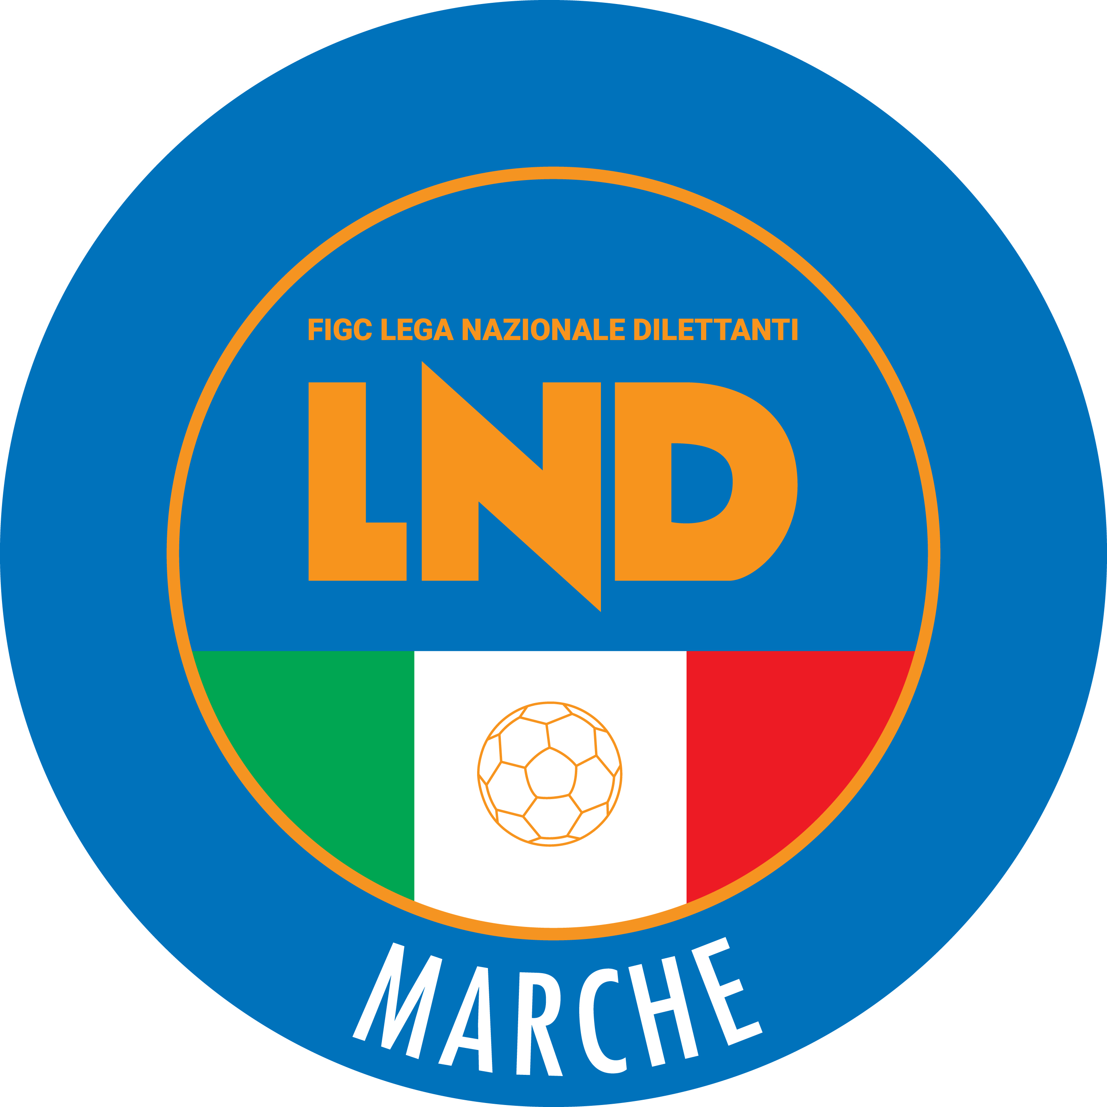 | Federazione Italiana Giuoco Calcio  Lega Nazionale Dilettanti  COMITATO REGIONALE MARCHE  Via Schiavoni, snc - 60131 ANCONA  CENTRALINO: 071 285601 - FAX: 071 28560403  sito internet: marche.lnd.it  e-mail: c5marche@lnd.it  pec: c5marche@pec.figcmarche.it  Telegram: https://t.me/lndmarchec5
Stagione Sportiva 2022/2023

Comunicato Ufficiale N° 38 del 28/10/2022

CALCIO A CINQUE

SOMMARIO

SOMMARIO 1
COMUNICAZIONI DELLA F.I.G.C. 1
COMUNICAZIONI DELLA L.N.D. 1
COMUNICAZIONI DELLA DIVISIONE CALCIO A CINQUE 1
COMUNICAZIONI DEL COMITATO REGIONALE MARCHE 1

COMUNICAZIONI DELLA F.I.G.C.

COMUNICAZIONI DELLA L.N.D.

COMUNICAZIONI DELLA DIVISIONE CALCIO A CINQUE

COMUNICAZIONI DEL COMITATO REGIONALE MARCHE

Per tutte le comunicazioni con la Segreteria del Calcio a Cinque - richieste di variazione gara comprese - è attiva la casella e-mail c5marche@lnd.it; si raccomandano le Società di utilizzare la casella e-mail comunicata all'atto dell'iscrizione per ogni tipo di comunicazione verso il Comitato Regionale Marche.

NOTIZIE SU ATTIVITA’ AGONISTICA

UNDER 17 C5 REGIONALI MASCHILI
VARIAZIONI AL PROGRAMMA GARE

GIRONE A
Data Gara | N° Gior. | Squadra 1 | Squadra 2 | Data Orig. | Ora Var. | Ora Orig. | Impianto
30/10/2022 | 4 A | AUDAX 1970 S.ANGELO | BULDOG T.N.T. LUCREZIA |  | 17:30 |  | CAMPO DI C5 N°1 ENTRO PALESTRA TRECASTELLI PROV.CORINALDESE KM.11 P.RIPE

COPPA MARCHE UNDER 19 CALCIO 5
RISULTATI

RISULTATI UFFICIALI GARE DEL 26/10/2022
Si trascrivono qui di seguito i risultati ufficiali delle gare disputate

GIRONE SF - 1 Giornata - A
AMICI DEL CENTROSOCIO SP. | - REAL FABRIANO | 11 - 8
(1) CALCETTO NUMANA | - FERMANA FUTSAL 2022 | 4 - 2
(1) - disputata il 25/10/2022

GIUDICE SPORTIVO
Il Sostituto Giudice Sportivo Avv. Federica Sorrentino, nella seduta del 28/10/2022, ha adottato le decisioni che di seguito integralmente si riportano:
GARE DEL 25/10/2022
PROVVEDIMENTI DISCIPLINARI
In base alle risultanze degli atti ufficiali sono state deliberate le seguenti sanzioni disciplinari.
CALCIATORI ESPULSI
SQUALIFICA PER UNA GARA EFFETTIVA
STORTINI ALESSANDRO | (FERMANA FUTSAL 2022)
GARE DEL 26/10/2022
PROVVEDIMENTI DISCIPLINARI
In base alle risultanze degli atti ufficiali sono state deliberate le seguenti sanzioni disciplinari.
CALCIATORI NON ESPULSI
I AMMONIZIONE DIFFIDA
BENEDETTO ALEX | (AMICI DEL CENTROSOCIO SP.) |  | GIACOMETTI MATTEO | (REAL FABRIANO)
PROCACCINI TOMMASO | (REAL FABRIANO)

F.to IL SOSTITUTO GIUDICE SPORTIVO
Federica Sorrentino

COPPA MARCHE C5 UNDER 15
RISULTATI

RISULTATI UFFICIALI GARE DEL 26/10/2022
Si trascrivono qui di seguito i risultati ufficiali delle gare disputate

GIRONE SF - 1 Giornata - A
ACLI MANTOVANI CALCIO A 5 | - DAMIANI E GATTI ASCOLI | 12 - 4
AMICI DEL CENTROSOCIO SP. | - ITALSERVICE C5 | 12 - 1

GIUDICE SPORTIVO
Il Sostituto Giudice Sportivo Avv. Federica Sorrentino, nella seduta del 28/10/2022, ha adottato le decisioni che di seguito integralmente si riportano:
GARE DEL 26/10/2022
PROVVEDIMENTI DISCIPLINARI
In base alle risultanze degli atti ufficiali sono state deliberate le seguenti sanzioni disciplinari.
CALCIATORI NON ESPULSI
I AMMONIZIONE DIFFIDA
FALCONE DAVIDE | (DAMIANI E GATTI ASCOLI) |  | BURRINI DAVIDE | (ITALSERVICE C5)

F.to IL SOSTITUTO GIUDICE SPORTIVO
Federica Sorrentino

* * *

Il versamento delle somme relative alle ammende comminate con il presente Comunicato Ufficiale deve essere effettuato entro il 7 novembre 2022 a favore di questo Comitato Regionale mediante bonifico bancario da versare alle seguenti coordinate:

BNL – ANCONA
Beneficiario: Comitato Regionale Marche F.I.G.C. – L.N.D.
IBAN: IT13E0100502604000000001453

Eventuali reclami con richieste di copia dei documenti ufficiali avverso le decisioni assunte con il presente Comunicato dovranno essere presentati, ai sensi dell’art. 76 C.G.S., alla:

F.I.G.C. – Corte Sportiva di Appello Territoriale
Via Schiavoni, snc – 60131 ANCONA (AN)
PEC: marche@pec.figcmarche.it

Il pagamento del contributo di reclamo dovrà essere effettuato:

- Tramite Addebito su Conto Campionato
- Tramite Assegno Circolare Non Trasferibile intestato al Comitato Regionale Marche F.I.G.C. – L.N.D.
- Tramite Bonifico Bancario IBAN FIGC: IT13E0100502604000000001453

* * *

ORARIO UFFICI

L’orario di apertura degli uffici del Comitato Regionale Marche è il seguente:

GIORNO | MATTINO | POMERIGGIO
Lunedì | chiuso | 15.00 – 17.00
Martedì | 10.00 – 12.00 | chiuso
Mercoledì | chiuso | chiuso
Giovedì | 10,00 – 12.00 | chiuso
Venerdì | chiuso | chiuso

E’ comunque attivo durante i suddetti orari, salvo assenza degli addetti, anche il servizio telefonico ai seguenti numeri:
Ufficio Segreteria 071/28560404
Ufficio Amministrazione 071/28560322
Ufficio Tesseramento 071/28560408
Ufficio Emissione Tessere 071/28560401

Pubblicato in Ancona ed affisso all’albo del C.R. M. il 28/10/2022.

Il Responsabile Regionale Calcio a Cinque  (Marco Capretti) | Il Presidente  (Ivo Panichi)

